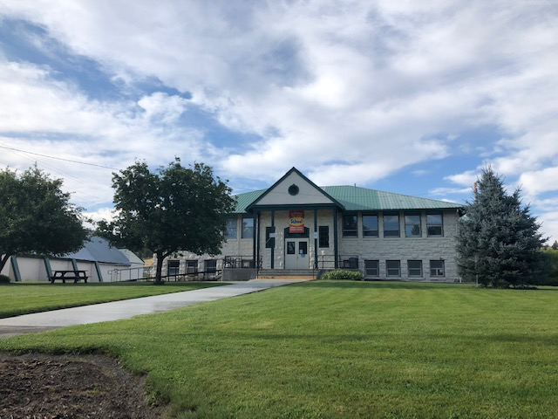

***Manténganse Conectados***

***Con Nosotros >>>***



***"Nunca me di cuenta de lo mucho   
que disfrutaba estar en la escuela   
hasta que no pude venir".***

***~Estudiante de la preparatoria Monument~***

Con los distritos escolares de Oregon obligados a cambiar a "Educación a Distancia Para Todos" para terminar el año escolar 2019-2020, fue un gran suspiro de alivio para todos cuando se determinó que Monument podría abrir para recibir instrucción en persona para Año escolar 2020-2021.  
Para ayudar a satisfacer las necesidades de las familias que desean regresar a la instrucción en persona y al mismo tiempo satisfacer las necesidades de aquellos que no querían que sus estudiantes regresaran para recibir instrucción en persona, las familias recibieron dos opciones para recibir su educación a través del Distrito Escolar de Monument. este año ... Instrucción en Persona o Aprendizaje Integral a Distancia.

Actualmente tenemos alrededor del 4% de nuestros estudiantes que optaron por el Aprendizaje Integral a Distancia. Las familias que utilizan el aprendizaje a distancia participan a diario en todas las materias, tal como lo harían en la escuela. Ven lecciones en vivo con un maestro certificado de Oregon, completan tareas, toman exámenes y son evaluados; todo a través del programa Pearson-Conexus. Los estudiantes también están comprometidos con su maestro y compañeros de clase que están en persona todos los días en Monument.

Para las familias que optaron por la instrucción en persona, la escuela se parece mucho a lo normal con algunos cambios para garantizar el conformidad de dirección y la salud y seguridad de todos. Cada mañana, al entrar, todos son examinados para asegurarse de que no tengan síntomas de ninguna enfermedad. Se requiere que el personal y los estudiantes usen un cubrebocas/cubierta facial y se usan marcas en el piso para ayudar a recordar el distanciamiento físico en la mayor medida posible. Los escritorios de los salones de clases y las mesas del almuerzo están espaciados para proporcionar una distancia física de al menos 6 pies entre los estudiantes. Nuestras prácticas de limpieza y desinfección se han incrementado y se completan varias veces al día junto con una limpieza/desinfección/desinfección profunda que se realiza después de que los estudiantes y el personal hayan dejado el edificio por el día.

El personal y los estudiantes han sido increíbles; ajustándose fácilmente a los nuevos requisitos. Todo el mundo parece estar feliz de estar de regreso en persona aprendiendo juntos en el mismo espacio

*¡De Regreso al Salón de Clases!*

* [*www.monumentschool.com*](http://www.monumentschool.com)
* *Síganos en Facebook en Monument School Tigers*

*Escuela Monument  
Boletín Informativo*

**Otoño 2020**

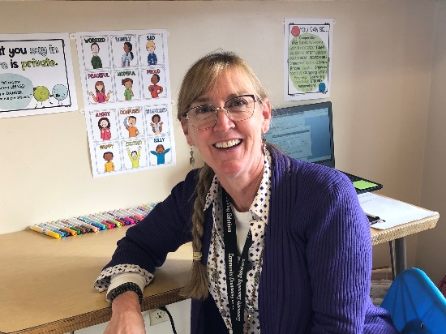

*Beca de Rehabilitación Sísmica*

En Mayo del 2020, el distrito recibió una subvención/beca de $2.45 millones a través del Programa de Subvenciones de Rehabilitación Sísmica de Oregon para completar una modernización sísmica en el edificio de primaria y el gimnasio. Recientemente hemos contratado a una empresa de ingeniería de Oregon City,   
ZCS Engineering and Architecture, para que trabaje con nosotros durante todo el proyecto. Pasaremos el año escolar diseñando, planificando y haciendo todos los preparativos necesarios para poder comenzar la construcción de los dos edificios tan pronto como los estudiantes salgan de la escuela para las vacaciones de verano. El plan es que la construcción se completará durante las vacaciones de verano y esté lista para que el personal y los estudiantes regresen en el otoño del 2021.

Con COVID nos vimos obligados a ajustar nuestro servicio de desayuno y almuerzo. Todos los días se sigue sirviendo una deliciosa comida caliente a los estudiantes, pero nos estamos perdiendo notablemente la gran barra de ensaladas de la cafetería. Este año los estudiantes que tengan un almuerzo caliente recibirán una bandeja que tiene todas las opciones para la comida. Como siempre, pueden volver por una segunda porción. Si bien es un poco diferente al pasado, siempre es una gran comida.

Debido a la pandemia de COVID 19, el Departamento de Agricultura de los Estados Unidos (USDA) está extendiendo las exenciones a nivel nacional para continuar sirviendo comidas nutritivas para todos los estudiantes. Monument School operará bajo el Programa Nacional de Almuerzos Escolares Seamless Summer Option (SSO) y proporcionará comidas (desayuno y almuerzo) a todos los estudiantes "sin costo alguno". El SSO tendrá una fecha anterior al primer día de clases (24 de Agosto del 2020) y se reembolsarán los pagos realizados para este año escolar (2020-2021).

Todas las cuentas pendientes del año escolar 2019-2020 aún deben pagarse.

*Programa de Comida*

Snack is served each day in the elementary to help keep the kids fueled throughout the day; this is provided by donation. If you have something you would like to donate for a healthy morning snack please contact the office or the classroom teachers.

Hay una nueva cara en la ruta del autobús river este año; ¡Ally Muhleman! A Ally le gusta ser conductora de autobús escolar porque es un desafío en el que tiene éxito. “¡No muchos adultos jóvenes están calificados para operar un autobús escolar de manera segura mientras se asegura que los estudiantes se comporten de manera segura mientras conducen! Como alguien que creció en una comunidad pequeña, está emocionada de ser parte de la escuela que siempre es el centro de la comunidad. Ally condujo anteriormente un autobús para el Distrito Escolar de North Wasco y estamos felices de

tenerla como parte de nuestra familia Monument! Asegúrense de saludarla cuando la vean cada mañana y tarde durante su ruta.

También nos gustaría darle la bienvenida a Sarah Welton como parte de nuestra familia escolar este año. Sarah ha pasado la mayor parte de su carrera comprometida con jóvenes como terapeuta residencial, en escuelas enseñando estrategias de afrontamiento contra el acoso escolar/bullying, con estudiantes de educación especial con problemas emocionales graves, como asistente de salón e incluso como suplente. Sarah comprende que un tamaño no es apto para todos y le encanta descubrir cómo puede satisfacer mejor las necesidades únicas de cada persona y ayudarla a ser la mejor versión de sí misma. En el poco tiempo que Sarah ha pasado con nuestros estudiantes, los encuentra encantadores y es un placer trabajar con ellos. Para el año escolar 2020-2021, el distrito decidió aumentar la presencia de un consejero en la escuela a una vez por semana para ayudar a garantizar que se satisfagan las necesidades de salud mental de nuestros estudiantes. Todos los Lunes, cuando Sarah está aquí, se reúne con los estudiantes individualmente, trabaja en las aulas en lecciones grupales sobre las habilidades del carácter y apoya al personal y a los estudiantes de cualquier manera que sea necesario. Si la ven, ¡asegúrenses de detenerse, presentarse y saludar!

*Nuevos Rostros a Monument*

Si su estudiante va a ir a un lugar diferente al que normalmente va al final del día, por favor hagan esos planes con anticipación y envíen a su hijo a la escuela con una nota. Entendemos que ocurren emergencias y ocasionalmente los planes deben cambiar en el último minuto, pero el final del día escolar puede ser ajetreado y caótico y causa mucha menos confusión cuando se envían notas a la escuela con el estudiante.

*Recordatorio...*

Cada día escolar, Shawnah envía por correo electrónico un boletín con información para el día/semana. Si no están en esta lista y les gustaría estar, comuníquense con ella para que agreguen su dirección de correo electrónico.

*Boletín Diario*

El Viernes, 30 de Octubre, la ODE publicó una guía actualizada con respect  
 a las cubiertas faciales/protectores faciales. Todo el personal y los estudiantes todavía deben usar una cubierta facial/cubrebocas adentro pero también afuera de la escuela. Los protectores faciales ahora son solo una alternativa cuando una persona tiene una condición médica que le impide usar un cubrebocas/máscara o una cubierta facial. El personal podrá usar un protector facial en determinados momentos si es necesario que los estudiantes vean los movimientos de la boca y la lengua o viceversa.

Durante más de 25 años, Monument ha operado un preescolar para niños de 3 y 4 años, sin costo. Esto es algo que es una parte vital de nuestra comunidad escolar. A lo largo de los años, los números de preescolar han variado desde tan solo tres o cuatro estudiantes hasta ocho o nueve estudiantes. Comenzamos el año escolar con 10 estudiantes inscritos y poco después del inicio del año inscribimos a dos nuevos estudiantes de preescolar; ¡lo que nos coloca en un número de inscripción muy emocionante de doce estudiantes!

Con este tipo de números de inscripción, tuvimos que considerar un cambio en el horario preescolar debido a los requisitos estatales de Aprendizaje Temprano (preescolar) de una proporción de maestro por alumno de 1:10. El distrito miró varias opciones, incluidos los grupos de la mañana y la tarde, agregar un miembro adicional del personal al salón de clases y atender solo a los estudiantes programados para ingresar al kinder el siguiente año. Después de mucha consideración de las necesidades de los estudiantes, investigación de otros programas preescolares, orientación para la reapertura de COVID-19 de la División de Aprendizaje Temprano y discusión entre la administración, la maestra de preescolar, y consultando al personal certificado, se determinó que la mejor solución para poder seguir atendiendo a todos los estudiantes era dividirlos en dos grupos y cada grupo se atendería dos días a la semana. Si bien esto reduce la cantidad de tiempo que nuestros estudiantes de preescolar están en la escuela, el progreso realizado y las lecciones enseñadas en la escuela se han mantenido en el camino correcto como si los estudiantes estuvieran aquí cuatro días a la semana. Con grupos más pequeños y menos variación en los niveles de habilidad en cada grupo, se puede hacer más progreso en un solo día.

Si bien el distrito entiende que este fue un cambio inesperado y que pudo haber causado algunos desafíos para las familias a superar con el cambio de horario, creemos que esta fue la mejor decisión académica para nuestros estudiantes de preescolar al mismo tiempo que nos permite continuar sirviendo a todos los estudiantes de edad preescolar que deseen ser una parte de nuestro distrito.

*Aumento de la Inscrpción Preescolar*

*Guía Actualizada de Cubiertas Faciales y Protectores Faciales de la ODE ...*

El Teatro Infantil de Missoula (MCT) ha sido un punto destacado de cada año escolar durante muchos años. Desafortunadamente, debido a la pandemia de COVID, MCT no puede facilitar una residencia como habíamos programado a principios de Noviembre. Estamos trabajando con ellos para reprogramar y presentar MCT lo antes posible este año.

*Teatri Infantil de Missoula*

*Cuándo Quedarse En Casa Y No Ir A La Escuela*

* ¿Qué fue lo más genial/chido/padre que te sucedió hoy?
* Supongamos que eres el maestro. ¿Cómo describirías el día?
* ¿Qué te hizo reír hoy?
* ¿Qué fue lo más creativo que hiciste?
* ¿De qué manera fuiste amable o servicial hoy? ¿De qué manera fue alguien amable o servicial contigo?

*Preguntas Para Hacerle   
A Su Estudiante …*

Aunque no es requerido que recojan su trabajo hasta que regresen de estar enfermos en casa, entendemos que algunas familias desean que los padres recojan la tarea de su estudiante o que sus hermanos la traigan a casa.

Si desean el trabajo de su hijo, comuníquense con la oficina por la mañana para que los maestros puedan encontrar tiempo para preparar el trabajo que se recogerá o que se enviará a casa al final del día.

*Tarea Cuando Se Quedan   
en Casa Enfermos*

Siempre ha sido importante que el personal y los estudiantes se queden en casa y no vayan a la escuela cuando están enfermos para ayudarlos a recuperarse más rápidamente, pero también para ayudar a prevenir el contagio a otros. Con la actual pandemia de COVID, es aún más crítico y algunas directrices son más estrictas.  
Students/staff should stay home if…or students/staff will be sent home if…

* **Tos**
* **Diarrea**
* **Fiebre**
* **Jaundice/** **Ictericia**
* **Piojos** (insectos vivos)
* **Roncha/Sarpullido Desconocido**
* **Lesiones cutáneas o supuración** (que no puede contener un vendaje)
* **Rigidez en el cuello/acompañado de dolor de cabeza con fiebre**
* **Strep throuat/Faringitis por Estreptococo** (puede regresar después de 24 horas con antibióticos)
* **Vómito**
* **Drenaje/secresión de color (cualquier color que no sea claro) de los ojos, oídos, nariz, boca   
  o cualquier parte del cuerpo**
* **Otros síntomas o quejas** que impiden que el estudiante participe en sus actividades escolares habituales. Un ejemplo: su estudiante está letárgico y se queja de que no se siente bien.
* **Síntomas específicos del Coronavirus:** tos, fiebre o escalofríos, dificultad para respirar, dolor muscular, dolor de cabeza, dolor de garganta, nueva pérdida del gusto u olfato, diarrea, náuseas, vómitos, congestión nasal y secreción nasal.

Una persona debe quedarse en casa hasta que su temperatura esté por debajo de 100.4 F (por vía oral) durante un mínimo de 24 horas sin el uso de medicamentos para reducir la fiebre, cuando los síntomas se resuelvan, o un médico apruebe su regreso a la escuela en el caso de una sospecha conocida o enfermedad contagiosa. (Ejemplos de enfermedades transmisibles: faringitis estreptocócica, varicela, culebrilla, herpes simple, hepatitis A, impétigo, infecciones de la piel por hongos, piojos, fiebre aftosa, sarna, enrojecimiento de los ojos con mucosidad espesa o pus que sale, conjuntivitis, etc.) Cuando a un niño se le diagnostica tal enfermedad, se debe alertar a la oficina de salud de la escuela.

Cualquier estudiante/personal que haya estado expuesto conscientemente a COVID-19 dentro de los 14 días anteriores debe permanecer en casa y no ir a la escuela hasta que hayan ocurrido 14 días después de la exposición y no muestren síntomas junto con notificar al distrito escolar.

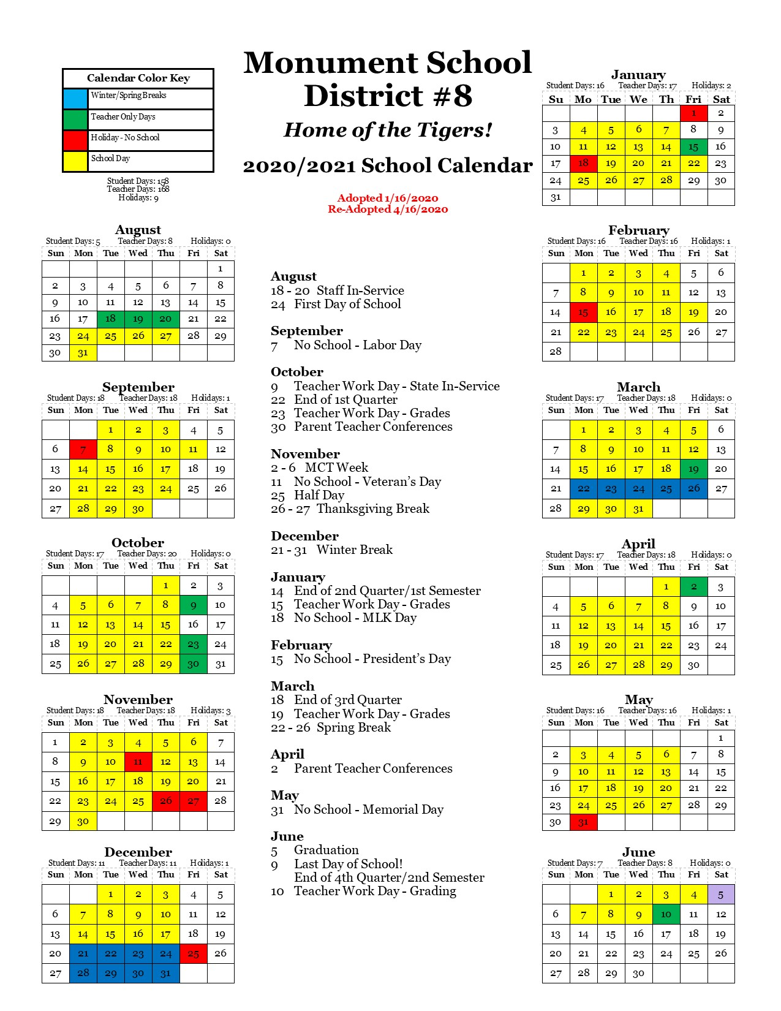

*Está Empezando a Parecerse Mucho al Otoño …*

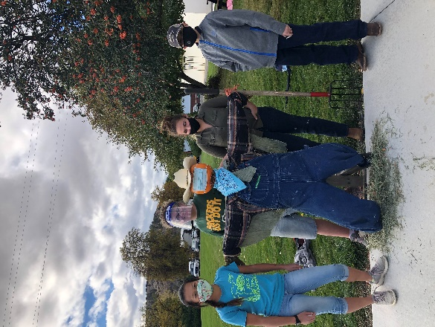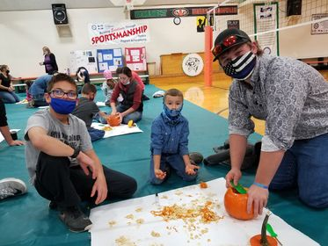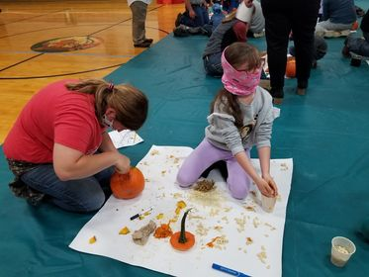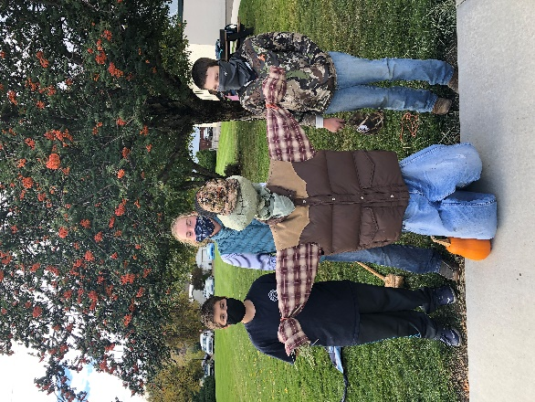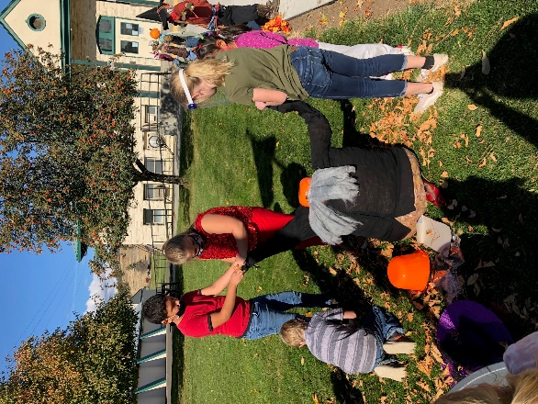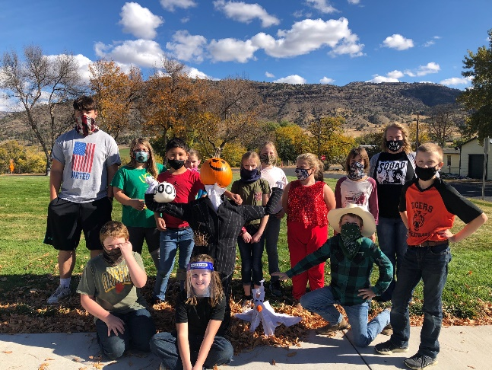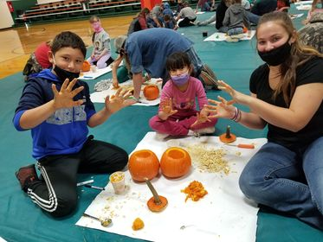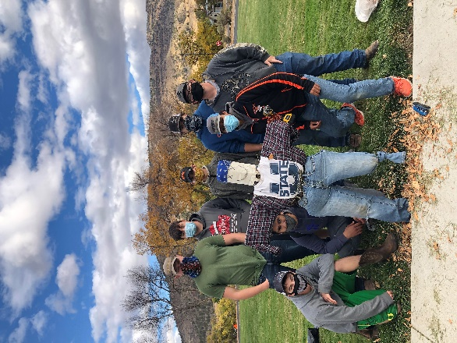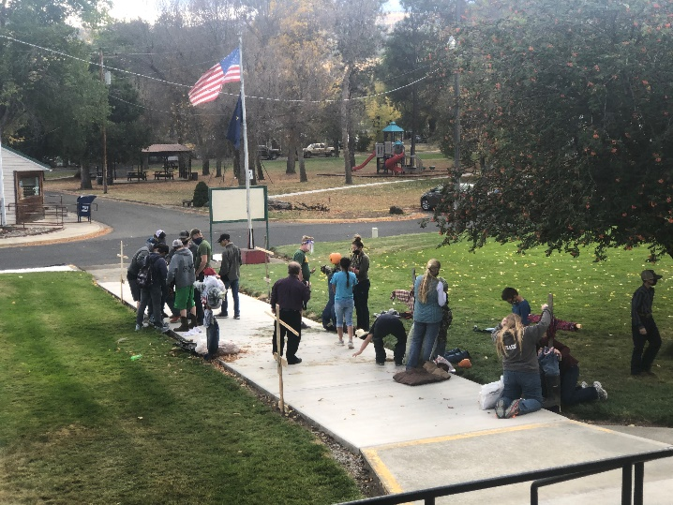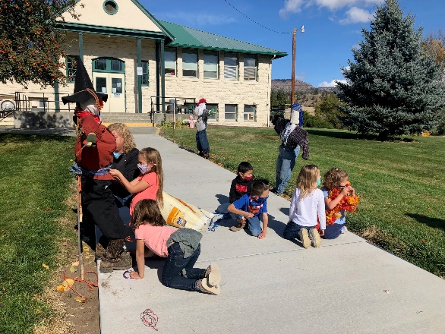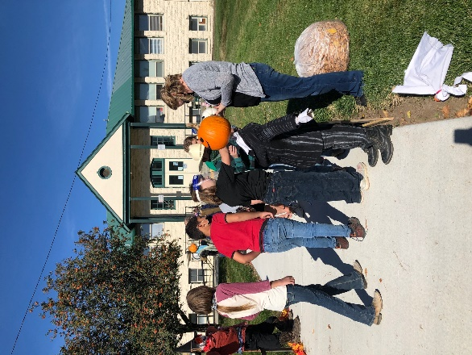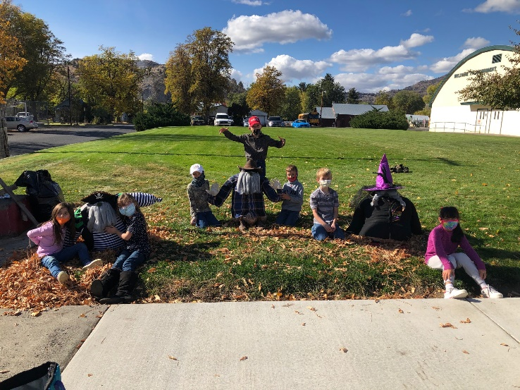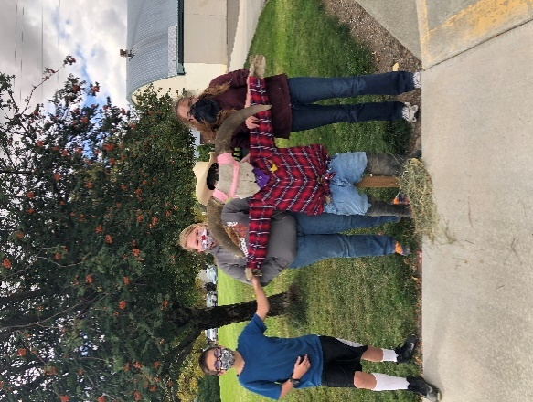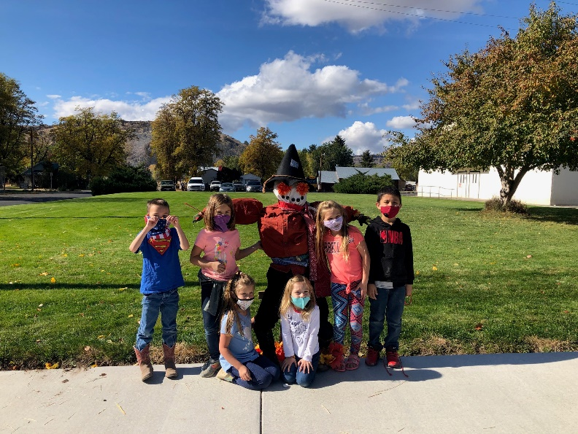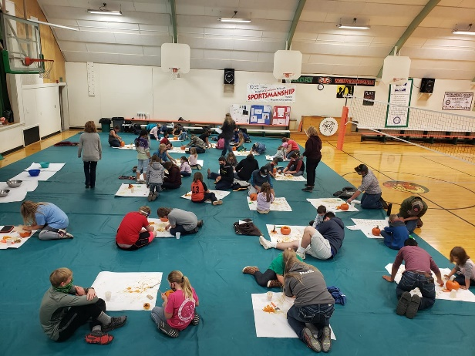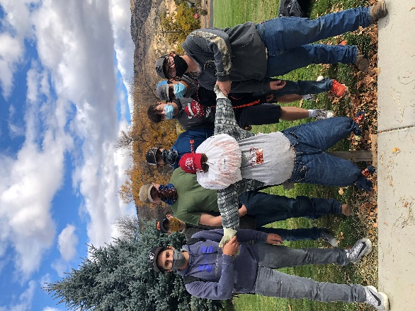

Los deportes juegan un papel importante en la vida de muchos estudiantes. Con el retraso de OSAA de las temporadas deportivas de otoño, terminaron creando 4 temporadas para el año escolar 2020-2021. A medida que se acerca una nueva temporada, la OSAA tomará determinaciones y dará a conocer orientación sobre esa temporada y sus deportes asociados. Durante la temporada 1, algunos entrenadores se han ofrecido como voluntarios para realizar entrenamientos voluntarios para cualquier estudiante de 9º a 12º grado de Monument. Se anima a todos los estudiantes a que asistan a todos y cada uno de los entrenamientos, independientemente de si el entrenador que organiza ese día es el entrenador del estudiante o no. Trabajarán en acondicionamiento, habilidades y ejercicios. Con el fútbol y el baloncesto todavía en la lista prohibida del gobernador, no hay partidos amistosos. Toda la elegibilidad y la orientación escolar se cumplirán estrictamente con los entrenamientos. Si bien los entrenamientos son voluntarios, se espera que si un estudiante llega a un entrenamiento, llegue a tiempo para el inicio y permanezca hasta el final de ese entrenamiento, mientras hace su mejor esfuerzo. Los estudiantes también deben asegurarse de que sus exámenes físicos deportivos estén actualizados para participar. Comuníquese con la oficina si no está seguro de su último examen físico. Debido a que los entrenamientos son voluntarios y no forman parte de una temporada deportiva oficial, todas las familias son responsables de su propio transporte a casa después de cada entrenamiento. Cada entrenamiento se llevará a cabo de 3:30 pm a 5:00 pm.

*Entrenamientos Deportivos*

En el otoño del 2019, el distrito dedicó tiempo a interactuar con los estudiantes, el personal y la comunidad, ya que el distrito planeó los fondos adicionales de la Cuenta de Inversión Estudiantil a partir del año escolar 2020-2021. Las predicciones iniciales para nuestro nivel de financiamiento fueron de alrededor de $95,000 para el año. El SIA es financiado en parte por el Impuesto a la Actividad Empresarial, que resultó menor de lo proyectado, en parte debido a la pandemia de COVID y el impacto económico.

Los distritos de todo el estado terminaron recibiendo aproximadamente un tercio de lo que se proyectó inicialmente. Aunque el nivel de financiamiento es menor, el distrito todavía planea trabajar hacia nuestros mismos objetivos, solo que con menos financiamiento.

The district set objectives of:

1. Mejorar los Resultados de los Estudiantes en Matemáticas
2. Se apoyan todas las necesidades sociales y emocionales de los estudiantes.

Al trabajar para lograr estos objetivos, algunas de las cosas que el distrito ha incorporado o en las que está trabajando este año son:

* Respuesta al tiempo de instrucción/servicios proporcionados por un maestro certificado
* Personal adicional para ayudar a los estudiantes en matemáticas
* Servicios para Estudiantes del Idioma Inglés proporcionados por un maestro certificado
* Refrigerios/botanas diarios proporcionados por el distrito
* Mayor presencia de un consejero escolar

*OSAA 4 Temporada Plan para 2020/2021 Año Escolar*

**Temporada 1**

**Aug. 31st – Dec. 27th**

* Sin juegos de OSAA deportes /concursos regulados

**Temporada 2**

**Dec. 28th – Mar. 7th**

* Basketball

**Temporada 3**

**Feb. 22nd – Mayo 2nd (Mayo 9th para football)**

* Football
* Volleyball
* Cross Country

**Temporada 4**

**Abril 19th – Junio 27th**

* Atletismo

¡Hemos traído de vuelta el club para tareas! El Club para Tareas es de 3:30-4:30 todos los días después de la escuela. Es una oportunidad para que los estudiantes se sienten en un salón de clases y trabajen en la tarea y obtengan ayuda del maestro de turno si lo necesitan.

* Lunes – Ms. Cade
* Martes – Mrs. Hudson
* Miércoles – Mrs. Osborne
* Jueves– Mr. Metts

A pesar de que algunos días el Club para Tareas está en la escuela primaria y otros en la escuela secundaria, se anima a todos los estudiantes de K-12 a que asistan para trabajar en sus tareas escolares o cualquier tarea que puedan tener cada día.

*Club para Tareas*

*Cuenta de Inversión Estudiantil*

*Muestren Su* ***O.R.G.U.L.L.O.*** *Tigre!****P.R.I.D.E.!***

¡Realmente tenemos los mejores estudiantes, personal, padres y comunidad en nuestro distrito y estamos emocionados de ver a los estudiantes, personal, padres y comunidad mostrar su ORGULLO/PRIDE durante el año escolar!

Participación

Respeto

Integridad

Determinación

Excelencia

Cada Jueves es el Día del Orgullo Tigre (o los Viernes cuando hay clases los Viernes) ...   
¡usen su equipo/ropa Tigre para mostrar su Orgullo Tigre!

PRSRT STD

ECRWSS

U.S. POSTAGE

**PAID**

EDDM RETAIL

Monument School District

PO Box 127

Monument, OR 97864

(541) 934-2646